课程作业5
数学2302 刘哲萌 2023014497
实验要求：
1.求分段函数的值。
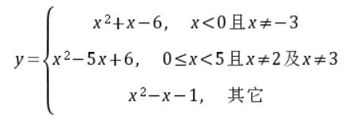
用if语句实现，分别输出x=-5.0，-3.0，1.0, 2.0, 2. 5时的值。

2.输入一个百分制成绩，要求输出成绩等级A、B、C、D、E。其中90分~100分为A, 80分~89分为B, 70分~79分为C, 60分69分为D, 60分以下为E。
要求:分别用if语句和switch语句实现。

3.某公司员工的工资计算方法如下:
1)工作时数超过120小时者，超过部分加发15%;
2)工作时数低于60小时者,扣发700元;
3)其余按每小时84元计发。
试编程按输入的工号和该号员工的工时数，计算应发工资。

- 定义一个函数文件，求,要求在函数文件中包含能够通过help查询到的说明，说明里面必须有自己的名字及学号。然后调用该函数文件求的值。

5.根据，求π的近似值。当n分别取100、 1000 1000时, 结果是多少?

T1：
实验代码：
function y = piecewise_func(x)
if x < 0 && x ~= -3
y = x^2 + x - 6;
elseif x >= 0 && x < 5 && x ~= 2 && x ~= 3
y = x^2 - 5*x + 6;
else
y = x^2 - x - 1;
end
end

test_points = [-5.0, -3.0, 1.0, 2.0, 2.5];
results = arrayfun(@piecewise_func, test_points);

fprintf('x\t\ty\n');
fprintf('----------------\n');
for i = 1:length(test_points)
fprintf('%.1f\t%.4f\n', test_points(i), results(i));
end

实验结果：
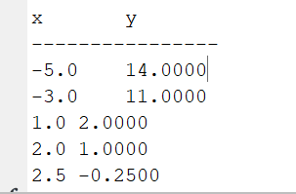
T2：
实验代码：
% if语句实现
function grade = score_to_grade_if(score)
if score >= 90 && score <= 100
grade = 'A';
elseif score >= 80 && score < 90
grade = 'B';
elseif score >= 70 && score < 80
grade = 'C';
elseif score >= 60 && score < 70
grade = 'D';
elseif score >= 0 && score < 60
grade = 'E';
else
grade = '无效分数';
end
end

% switch语句实现
function grade = score_to_grade_switch(score)
switch fix(score/10)
case {10, 9}
grade = 'A';
case 8
grade = 'B';
case 7
grade = 'C';
case 6
grade = 'D';
case {5,4,3,2,1,0}
grade = 'E';
otherwise
grade = '无效分数';
end
end

% 测试
score = input('请输入成绩（0-100）：');
fprintf('if语句结果：%s\n', score_to_grade_if(score));
fprintf('switch语句结果：%s\n', score_to_grade_switch(score));

实验结果：
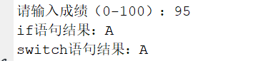

T3：
实验代码：
function calculate_salary()
id = input('请输入员工工号：');
hours = input('请输入工作时数：');
if hours > 120
salary = 120*84 + (hours-120)*84*1.15;
elseif hours < 60
salary = hours*84 - 700;
if salary < 0
salary = 0; % 工资不能为负数
end
else
salary = hours*84;
end
fprintf('员工%d的应发工资为：%.2f元\n', id, salary);
end

% 调用函数
calculate_salary();

实验结果：
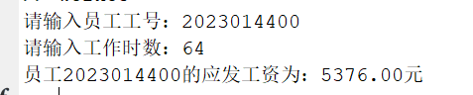
T4：
实验代码：
建立一个名为sum_power.m文件
function s = sum_power(n, m)

if n < 1 || fix(n) ~= n
error('n必须是正整数');
end

s = 0;
for i = 1:n
s = s + i^m;
end
end
运行代码：
% 计算表达式：sum_{k=1}^{100} k + sum_{k=1}^{50} k^2 + sum_{k=1}^{100} 1/k
% 第一部分：∑_{k=1}^{100} k (m=1)
part1 = sum_power(100, 1);

% 第二部分：∑_{k=1}^{50} k^2 (m=2)
part2 = sum_power(50, 2);

% 第三部分：∑_{k=1}^{100} 1/k (m=-1)
part3 = sum_power(100, -1);

% 总和
result = part1 + part2 + part3;

% 显示结果
fprintf('计算结果：%.6f\n', result);
fprintf('分解结果：\n');
fprintf('∑_{k=1}^{100} k = %.0f\n', part1);
fprintf('∑_{k=1}^{50} k^2 = %.0f\n', part2);
fprintf('∑_{k=1}^{100} 1/k = %.6f\n', part3);
fprintf('总和 = %.6f\n', result);

实验结果：
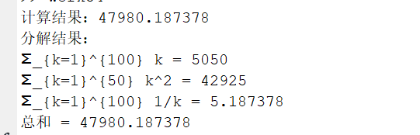
T5：
实验代码：
function pi_approx = calc_pi(n)
sum_val = 0;
for k = 1:n
sum_val = sum_val + 1/k^2;
end
pi_approx = sqrt(6 * sum_val);
end

% 计算不同n值的π近似
n_values = [100, 1000, 10000];
results = arrayfun(@calc_pi, n_values);

fprintf('n\t\tπ近似值\t\t误差\n');
fprintf('--------------------------------\n');
for i = 1:length(n_values)
error = abs(pi - results(i));
fprintf('%d\t%.8f\t%.8f\n', n_values(i), results(i), error);
end
实验结果：
